**MÀN HÌNH CÀI ĐẶT**

1. **Hình ảnh giao diện màn hình cài đặt**

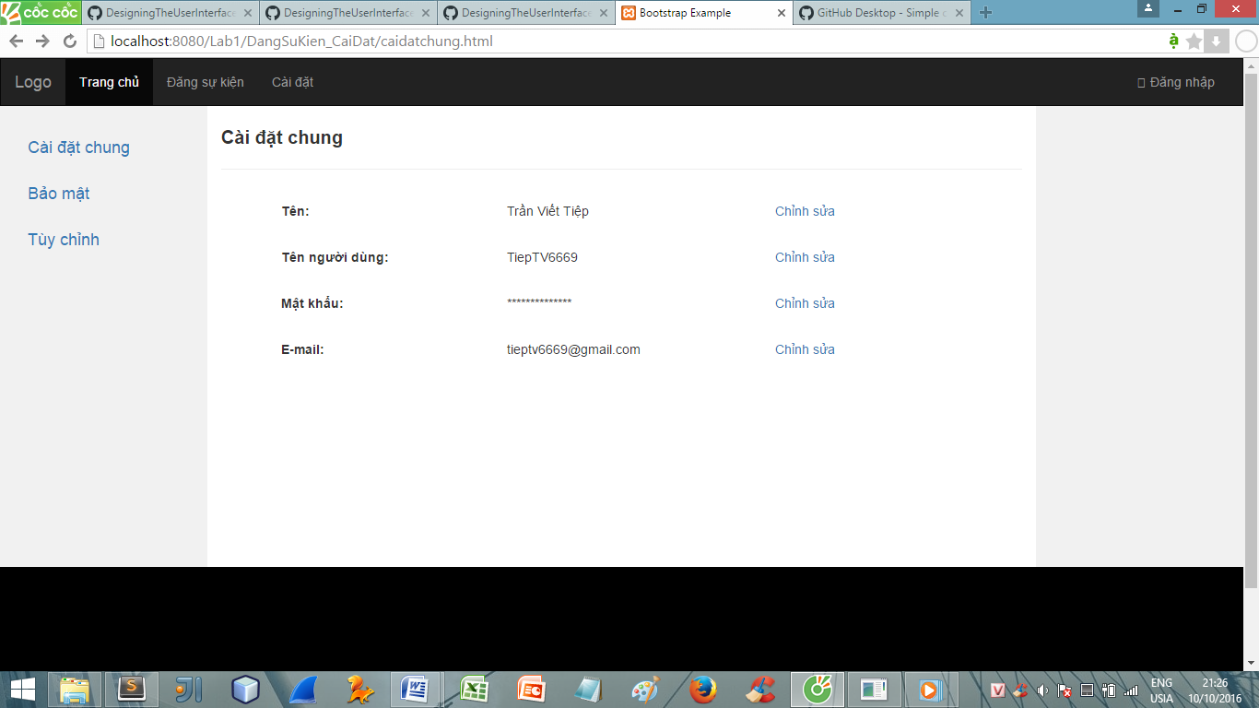

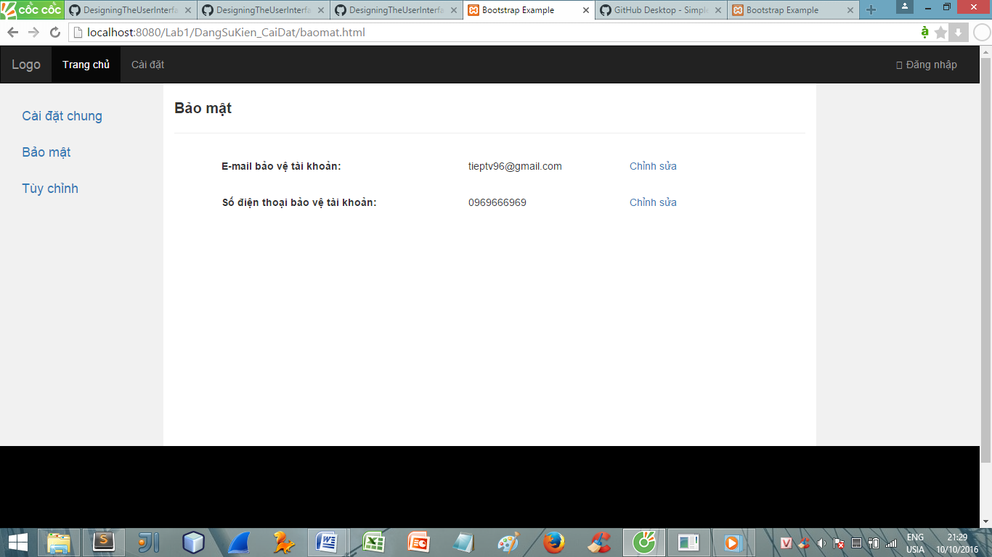

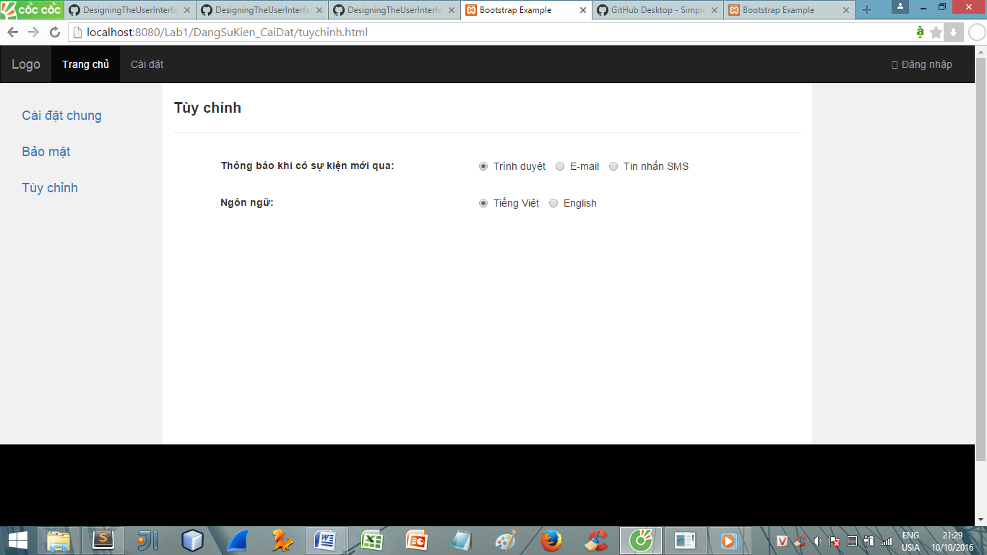

1. **Mục đích sử dụng:**

Sử dụng với mục đích cho phép người dùng thiết lập các thông tin liên quan đến tài khoản và tùy chình một số chức năng.

1. **Thiết kế đặc trưng:**

Menu bên trái là danh sách các chủ đề cài đặt.

Nội dung cài đặt của từng chủ để được hiển thị tại trung tâm

Mỗi chi tiết cài đặt có một nút chỉnh sửa ở bên phải cho phép người dùng chỉnh sửa các thông tin tương ứng

Thanh menu ở phía trên và thông tin về website ở phía dưới.

1. **Luống điều khiển:**

Người dùng truy cập vào màn hình cài đặt bằng cách truy cập vào chức năng cài đặt (yêu cầu người dùng đã đăng nhập, nếu chưa đăng nhập thì chuyển đến trang đăng nhập)

Khi người dùng thiết lập thông tin, các thông tin vừa được thiết lập sẽ được cập nhật.